ФГБОУ ВО КрасГМУим. проф. В.Ф. Войно-Ясенецкого Минздрава России
Фармацевтический колледж

ДНЕВНИК
преддипломной практики
МДК. 01.01. Лекарствоведение

Ф.И.О Зайцева Полина Владимировна

Место прохождения практики АО «Губернские аптеки», аптека №244
с «25» мая 2020 г. по «06» июня 2020 г.

Руководители практики:

Общий – Ф.И.О. (его должность) Павлюченко Ксения Владимировна, заведующая аптекой

Непосредственный – Ф.И.О. (его должность) Снежинская Наталья Николаевна, заведующая ОГЛФ
Методический – Ф.И.О. (его должность) Черкашина Анастасия Валерьевна, преподаватель

Красноярск
2020
Объем производственной практики и тематический план
№ | Наименование разделов и тем практики |  | Всего часов
1 | Лекарственные средства, влияющие на функции сердечно-сосудистой системы.  Ингибиторы АПФ. Блокаторы ангиотензиновых рецепторов. |  | 6
2 | Нитраты.  Блокаторы кальциевых каналов. |  | 6
3 | Бета-адреноблокаторы.  Неселективные, бета1,2-адреноблокаторы. Кардиоселективные бета1-адреноблокаторы. Альфа, бета-адреноблокаторы. |  | 6
4 | Гиполипидемические средства.  Статины.  ПНЖК (полиненасыщенные жирные кислоты). |  | 6
5 | Биогенные стимуляторы, антиоксиданты, улучшающие метаболические процессы при различных сердечно-сосудистых заболеваниях.  Мельдоний «Милдронат», «Кардионат»  Триметазидин «Предуктал» «Предуктал МВ»  Элькарнитин «Элькар»  Этилметилгидроксипиридина сукцинат «Мексиприм», «Мексидол»  Рибоксин |  | 6
6 | Диуретики в терапии сердечно-сосудистых заболеваний.  Петлевые (сильные) диуретики. Тиазидные, тиазидоподобные диуретики.  Калийсберегающие диуретики. |  | 6
 | Итого |  | 36
Вид промежуточной аттестации |  | дифференцированный зачет

График прохождения практики

№ п/п | Дата | Часы  работы | Наименование работы | Оценка и подпись руководителя практики
1
2
3
4
5
6

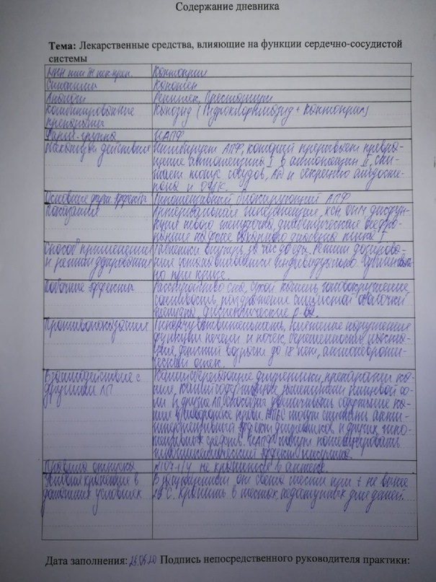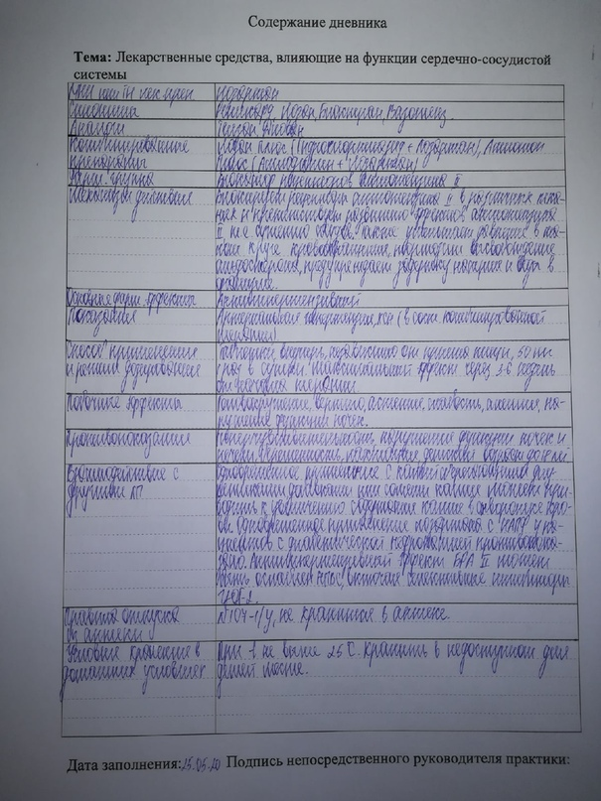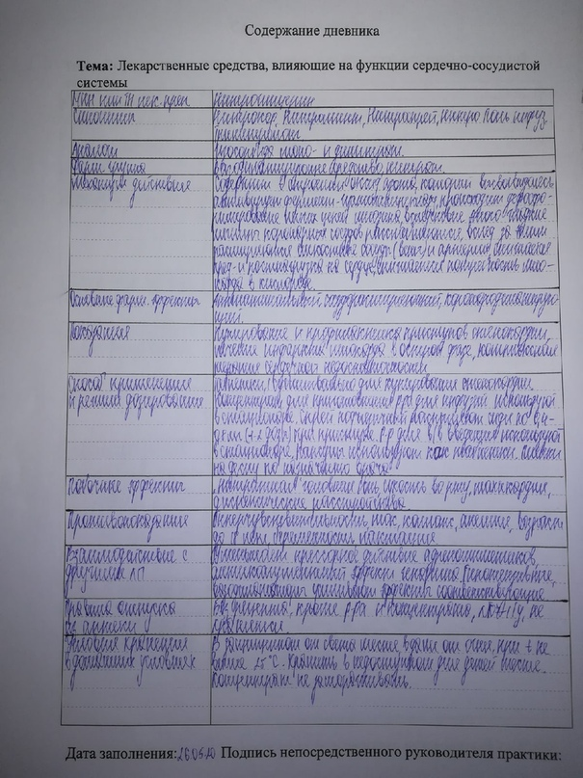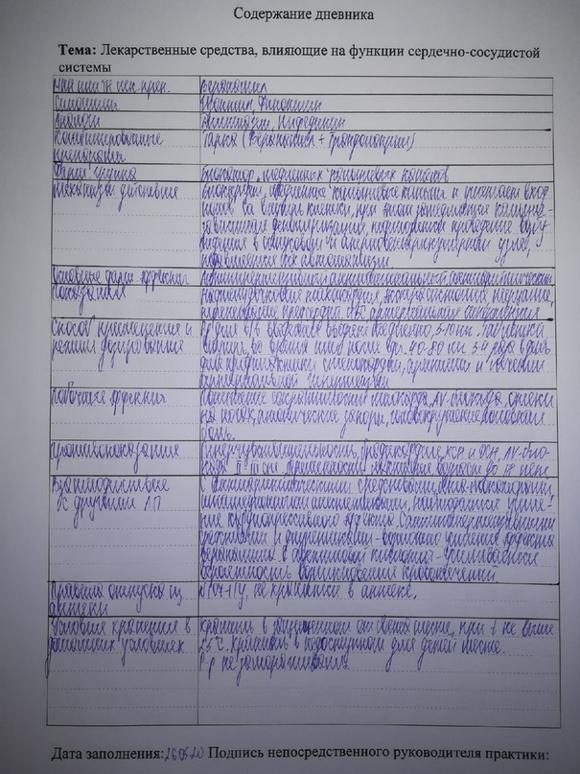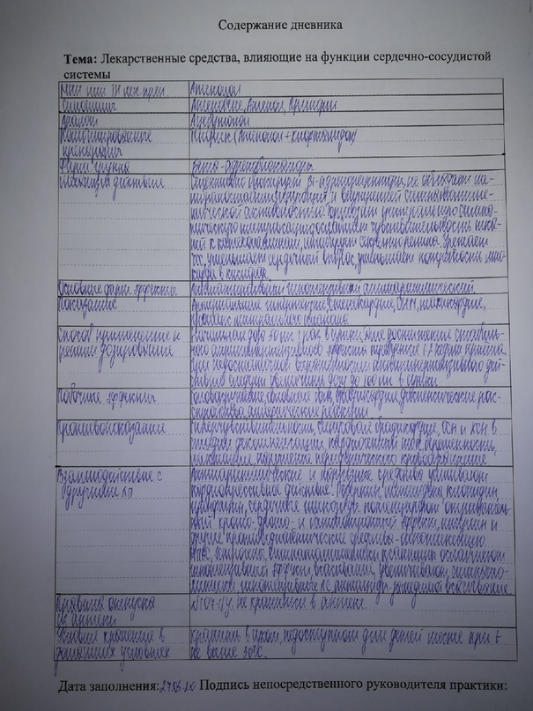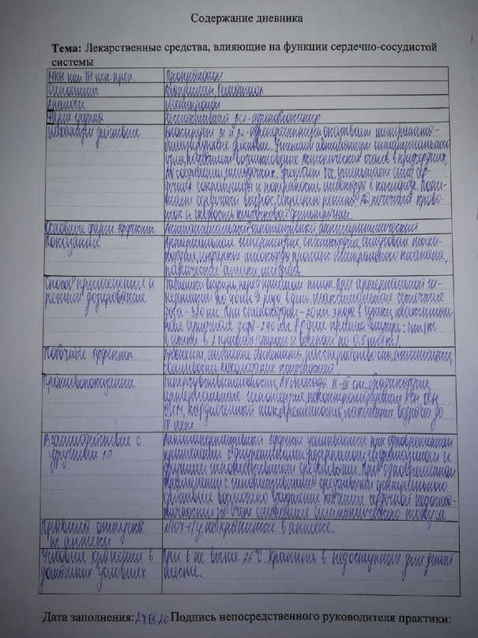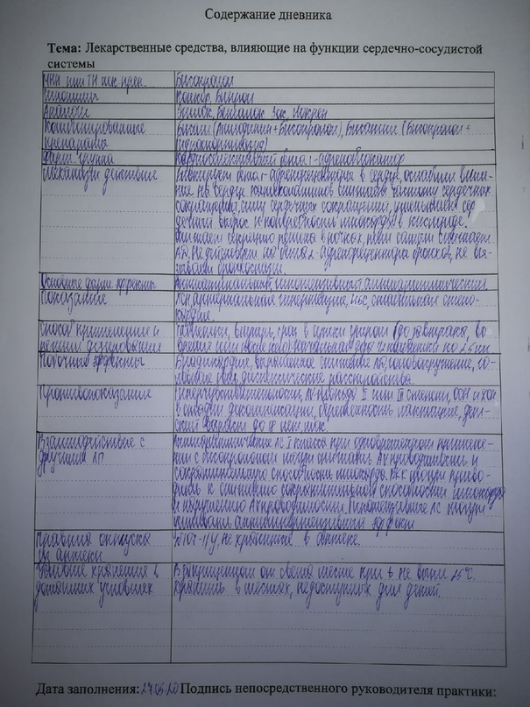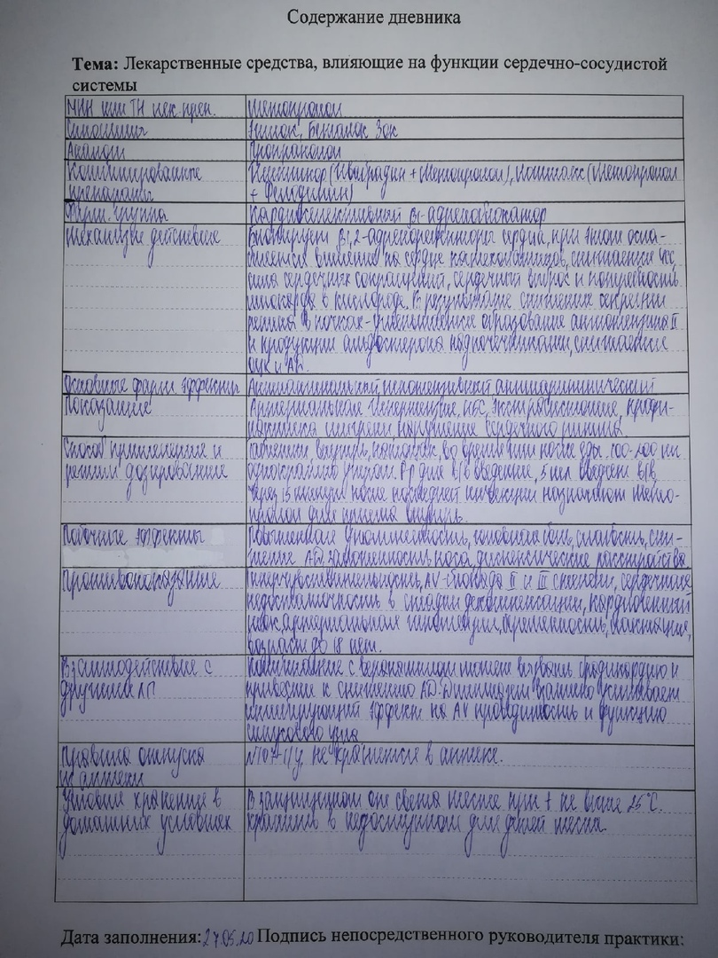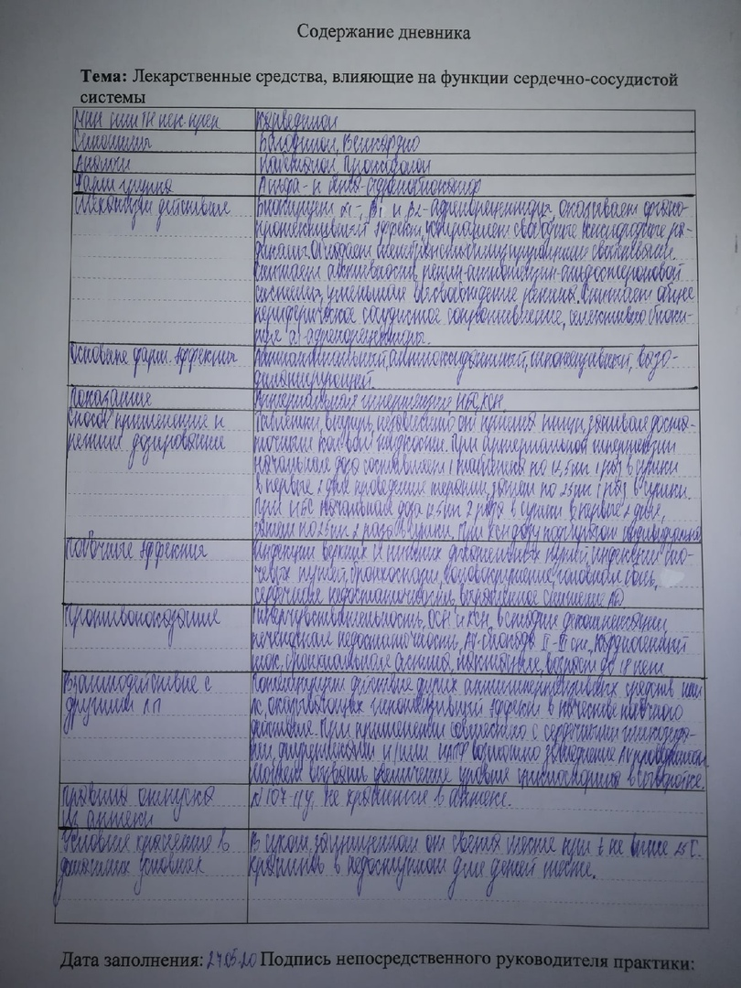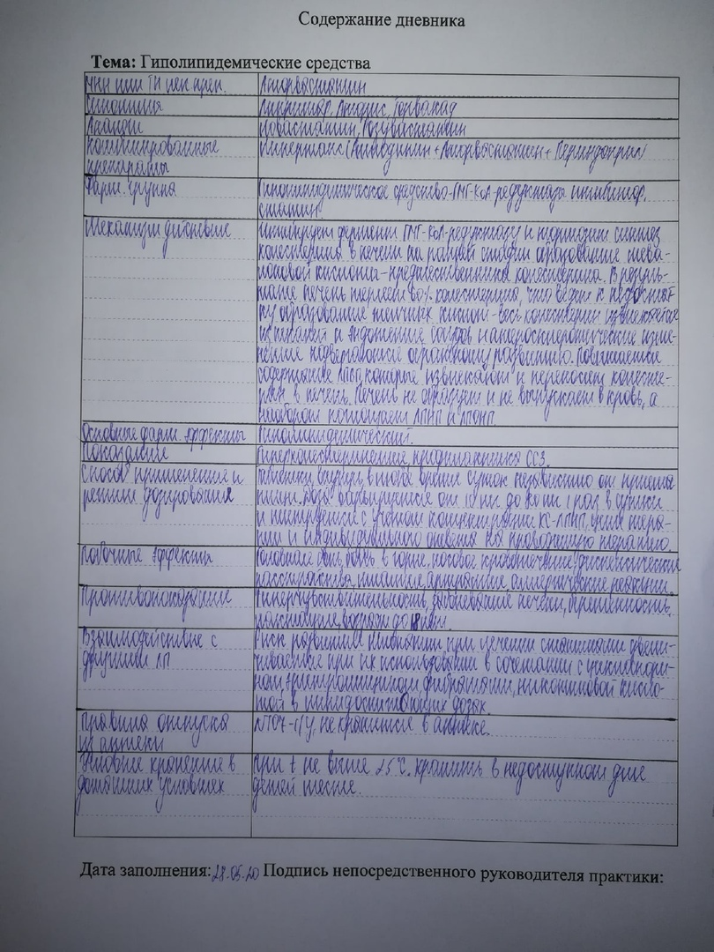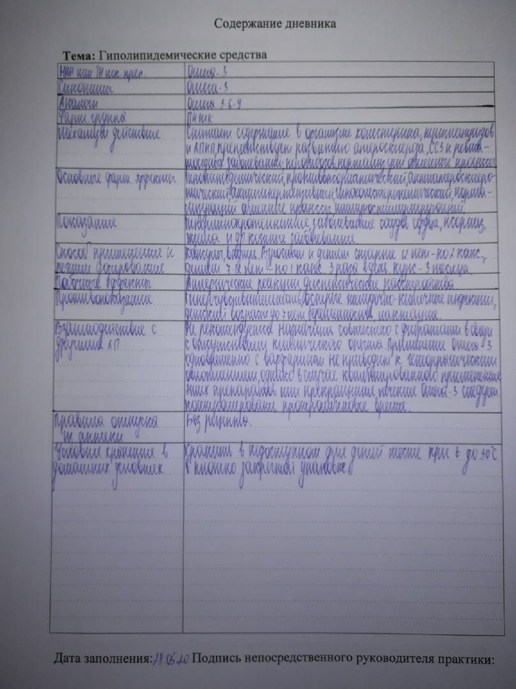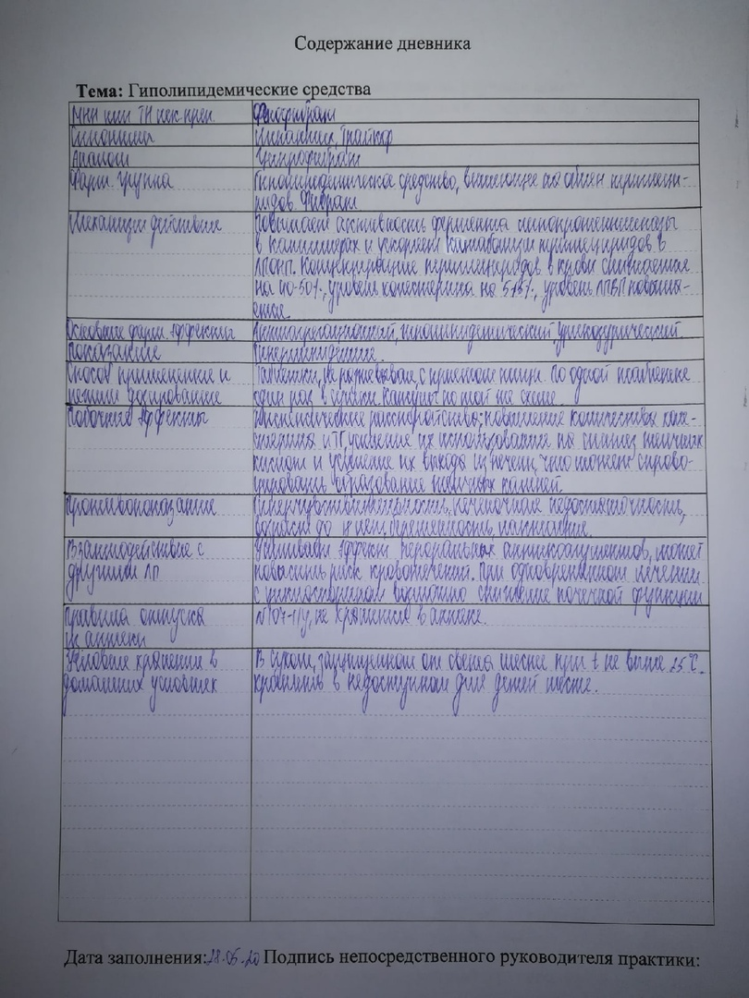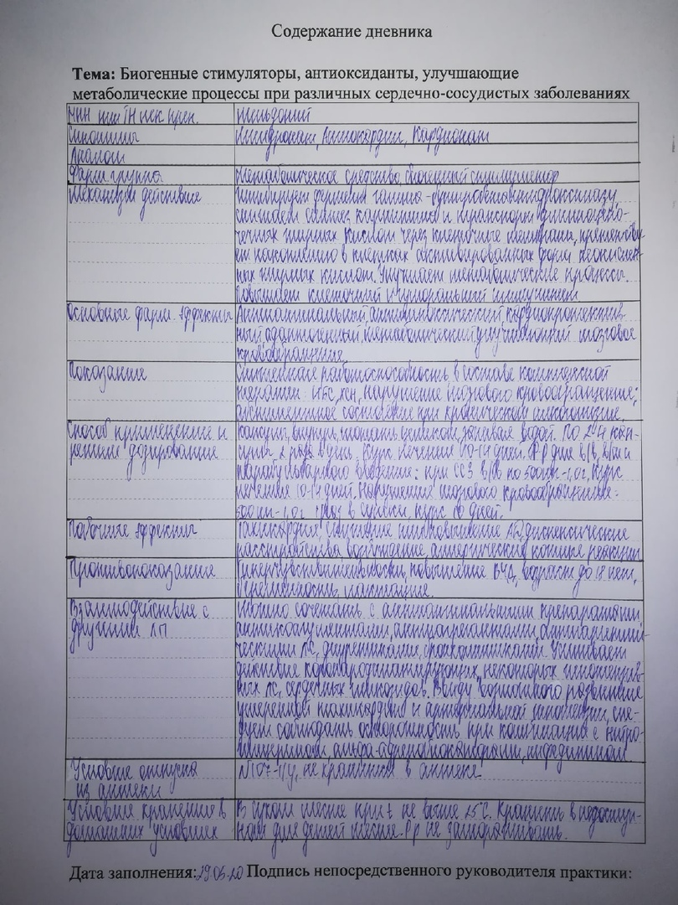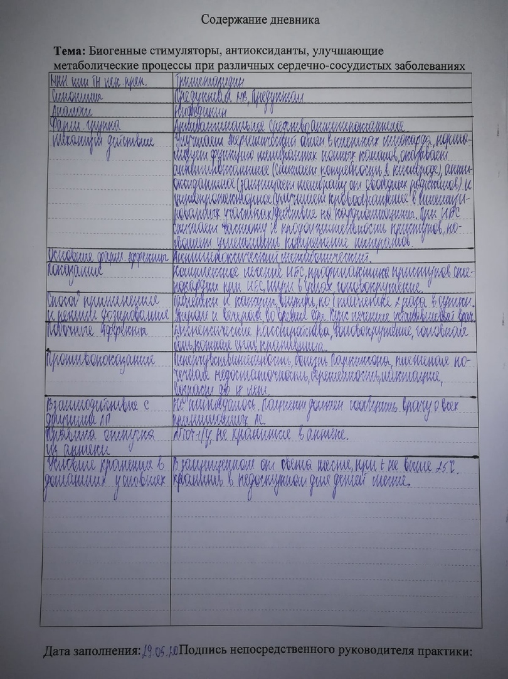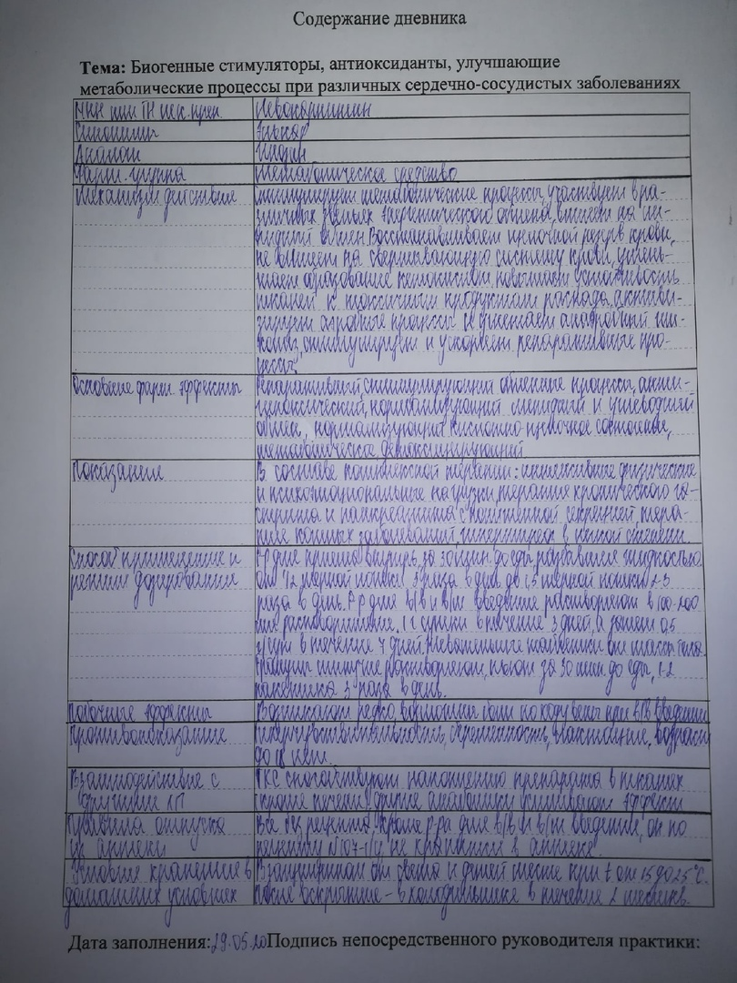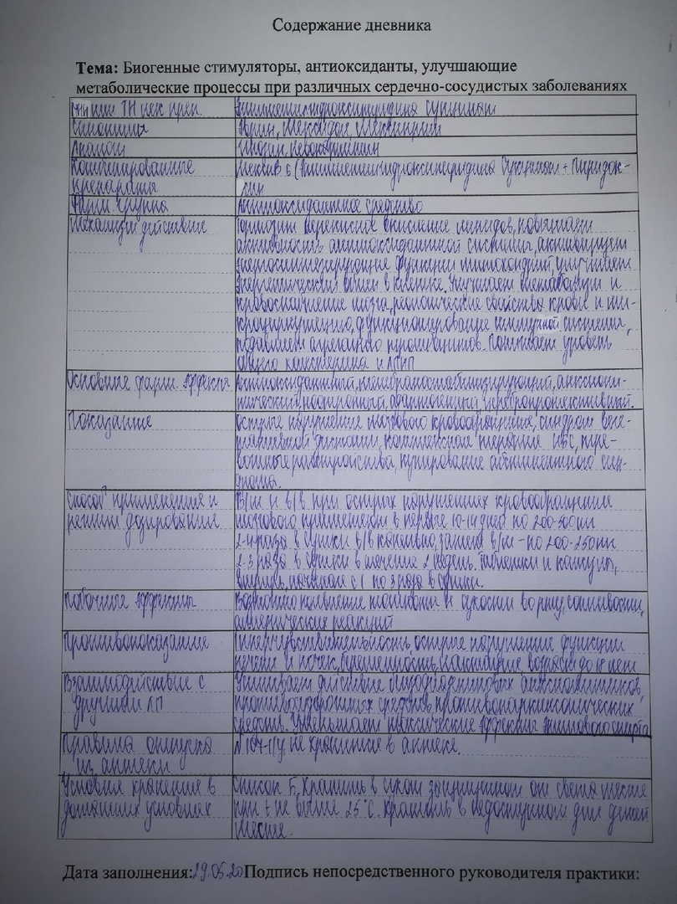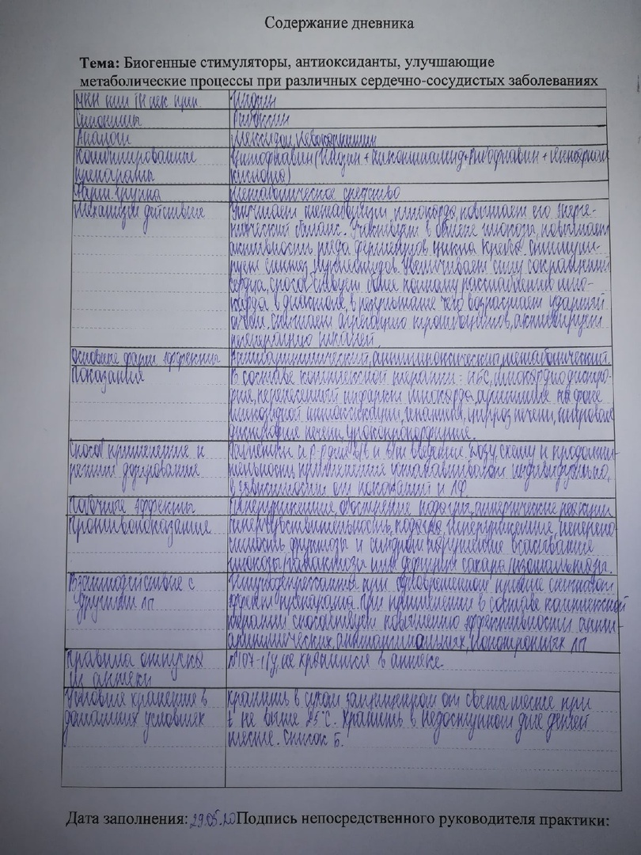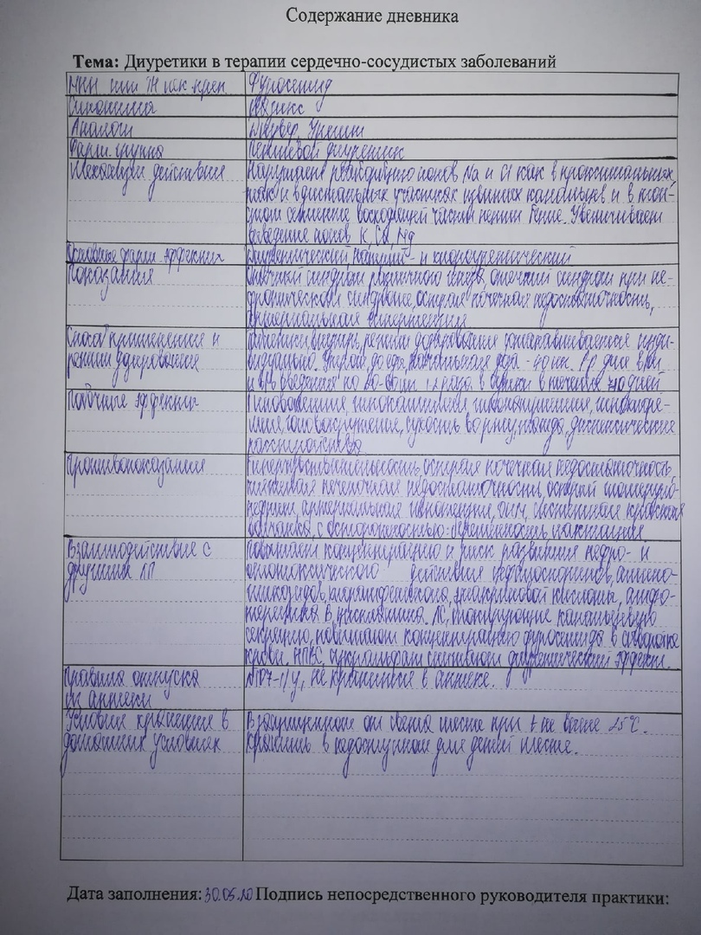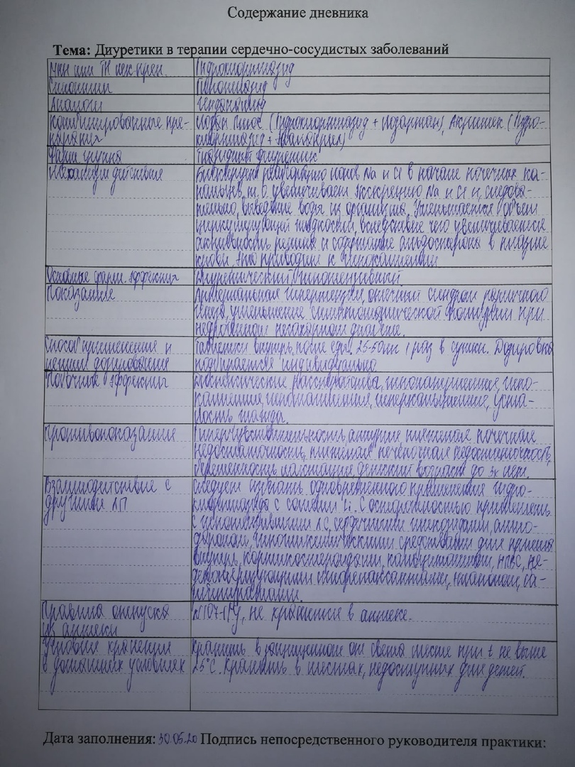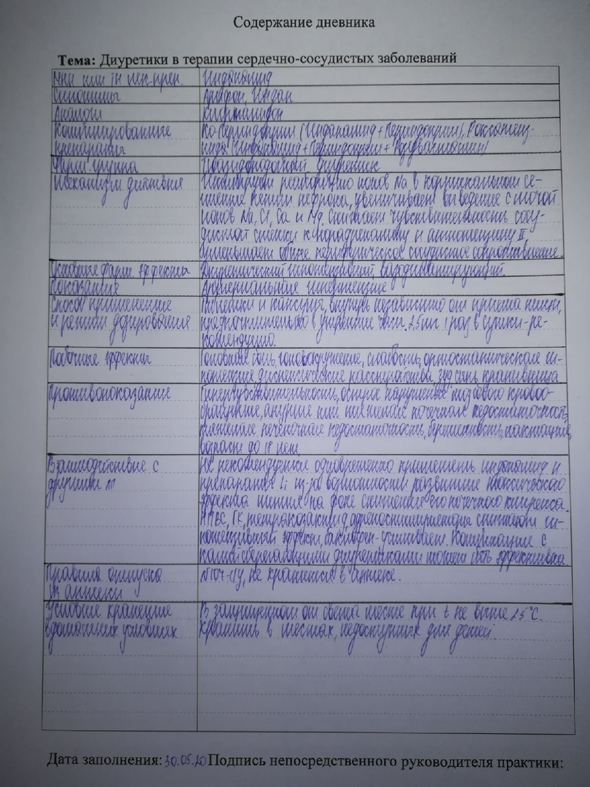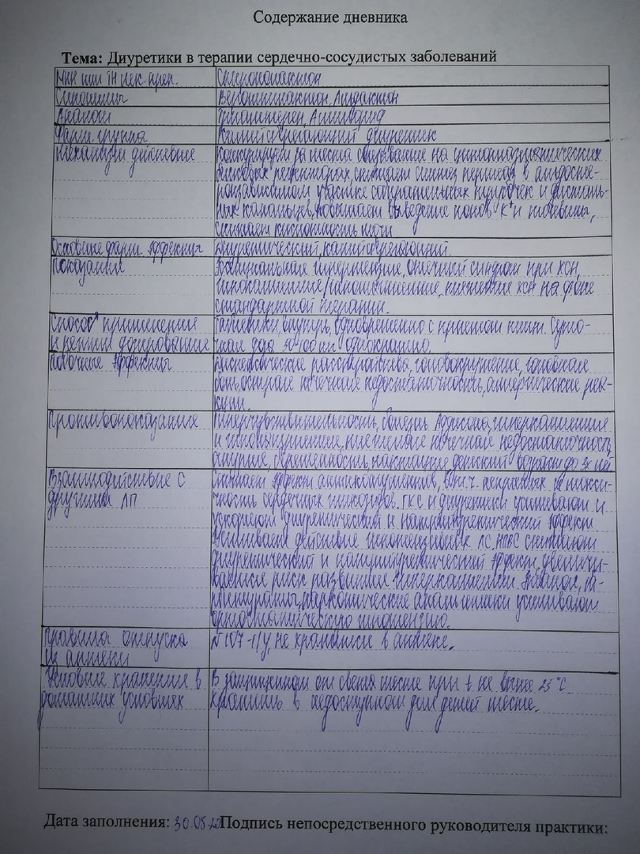

ХАРАКТЕРИСТИКА

Зайцева Полина Владимировна
обучающийся (ая) на 3 курсе по специальности 33.02.01 Фармация
успешно прошел (ла) преддипломную практику по профессиональному модулю
ПМ 01.Реализация лекарственных средств и товаров аптечного ассортимента
МДК.01.01. Лекарствоведение
в объеме 36 часов с «25» мая 2020 г. по «06» июня 2020 г.
в организации АО «Губернские Аптеки», Аптека №244, г. Канск, ул. 40 лет Октября, 44

наименование организации, юридический адрес
За время прохождения практики:
Общие/профессиональные компетенции ФГОС СПО | Критерии оценки | Оценка  (0-2 б.)
ОК 1. Понимать сущность и социальную значимость своей будущей профессии, проявлять к ней устойчивый интерес. | Демонстрирует заинтересованность профессией, имеет сформированное представление о профессиональных обязанностях фармацевта, соблюдает трудовую дисциплину.
ОК 2. Организовывать собственную деятельность, выбирать типовые методы и способы выполнения профессиональных задач, оценивать их эффективность и качество. | Регулярно ведет дневник и выполняет все виды работ, предусмотренные программой практики. Ответственно и правильно выполняет порученные задания.
ОК 4. Осуществлять поиск и использование информации, необходимой для эффективного выполнения профессиональных задач, профессионального и личностного развития. | Осуществляет поиск необходимой информации в справочниках лекарственных средств, государственном реестре лекарственных средств, нормативных документах.
ОК 5. Использовать информационно-коммуникационные технологии в профессиональной деятельности. | Использует в работе компьютерные программы.
ОК 6. Работать в коллективе и команде, эффективно общаться с коллегами, руководством, потребителями. | Проявляет корректность и уважение, умеет эффективно общаться к сотрудникам аптеки, руководством, посетителями аптеки.
ОК 7. Брать на себя ответственность за работу членов команды (подчиненных), результат выполнения заданий. | Ответственно и правильно выполняет порученные задания.
ОК 8. Самостоятельно определять задачи профессионального и личностного развития, заниматься самообразованием, осознанно планировать повышение своей квалификации. | Демонстрирует устойчивое стремление к самосовершенствованию, саморазвитию, успеху.
ОК 9. Ориентироваться в условиях частой смены технологий в профессиональной деятельности.
ОК 10. Бережно относиться к историческому наследию и культурным традициям народа, уважать социальные, культурные и религиозные различия. | Демонстрирует толерантное (уважительное) отношения к представителям социальных, культурных и религиозных общностей.
ОК 11. Быть готовым брать на себя нравственные обязательства по отношению к природе, обществу и человеку. | Соблюдает правила и нормы фармацевтической этики и деонтологии при отпуске лекарственных препаратов.
ОК 12. Вести здоровый образ жизни, заниматься физической культурой и спортом для укрепления здоровья, достижения жизненных и профессиональных целей. | Соблюдает правила санитарно-гигиенического режима, охраны труда, техники безопасности и противопожарной безопасности.
ПК 1.1. Организовывать прием, хранение лекарственных средств, лекарственного растительного сырья и товаров аптечного ассортимента в соответствии с требованиями нормативно-правовой базы. | Владеет и применяет на практике правила приема и хранения лекарственных средств, лекарственного растительного сырья и товаров аптечного ассортимента, в соответствии с действующей регламентирующей документацией.
ПК 1.2. Отпускать лекарственные средства населению, в том числе по льготным рецептам и требованиям учреждений здравоохранения. | Владеет порядком отпуска лекарственных средств, в соответствии с действующей регламентирующей документацией и грамотно осуществляет его на практике.
ПК 1.3. Продавать изделия медицинского назначения и другие товары аптечного ассортимента. | Осуществляет реализацию товаров аптечного ассортимента согласно установленному порядку в данной аптечной организации. Работает с кассовым аппаратом, вежливо обслуживает посетителей аптеки.
ПК 1.4. Участвовать в оформлении торгового зала. | Правильно идентифицирует фармакологическую принадлежность лекарственных средств.
ПК 1.5. Информировать население, медицинских работников учреждений здравоохранения о товарах аптечного ассортимента. | Грамотно, корректно информирует об имеющихся товарах аптечного ассортимента.
ПК 1.6.Соблюдать правила санитарно-гигиенического режима, охраны труда, техники безопасности и противопожарной безопасности. | Соблюдает правила санитарно-гигиенического режима, охраны труда, техники безопасности и противопожарной безопасности.
ПК 1.7. Оказывать первую медицинскую помощь. | Владеет навыками оказания медицинской помощи.
ПК 1.8. Оформлять документы первичного учета. | Осуществляет фармацевтическую экспертизу рецепта.
 | Оценка: Итого баллов

«06 » июня 2020 г.

Подпись непосредственного руководителя практики _______________/ Снежинская Наталья Николаевна, заведующая ОГЛФ

Подпись общего руководителя практики _____________/ Павлюченко Ксения Владимировна, заведующая аптекой

М.П. аптечной организации

Аттестационный лист преддипломной практики
Студент Зайцева Полина Владимировна
обучающийся на 3 курсе по специальности 33.02.01 Фармация
при прохождении преддипломной практики
по МДК. 01.01.Лекарствоведение
ПМ 01. Реализация лекарственных средств и товаров аптечного ассортимента
с 25 мая 2020 г. по 06 июня 2020 г. в объеме 36 часов
в организации АО «Губернские аптеки», Аптека №244
По результатам производственной практики:
- освоил общие компетенции ОК1, ОК2, ОК3, ОК4, ОК5, ОК6, ОК7, ОК8, ОК9, ОК10, ОК11, ОК12
- освоил профессиональные компетенции ПК 1.1,ПК 1.2, ПК 1.3,ПК 1.4, ПК 1.5, ПК 1.6.
- не освоил компетенции:

№ п/п | Этапы аттестации производственной практики | Оценка
 | Оценка общего руководителя производственной практики
 | Дневник практики
 | Индивидуальное задание
 | Дифференцированный зачет
 | Итоговая оценка по производственной практике

Дата «06» июня 2020 г. Павлюченко К.В. /____________________
(Ф.И.О., подпись общего руководителя производственной практики от организации)
МП организации

Дата « » ______20__г. Черкашина А.В. /_____________________
методический руководитель
МП учебного отдела

ОТЧЕТ ПО ПРЕДДИПЛОМНОЙ ПРАКТИКЕ
Ф.И.О. обучающегося Зайцева Полина Владимировна
Группа 303 Специальность Фармация
Проходившего преддипломную практику с 25 мая 2020 по 06 июня 2020 г
На базе АО «Губернские аптеки», Аптека №244
Города/района Канска
За время прохождения мною выполнены следующие объемы работ:

А. Цифровой отчет
№ | Виды работ | Количество
 | Проанализирован ассортимент препаратов фармакологических групп
1 | Лекарственные средства, влияющие на исполнительные органы.  Лекарственные средства, влияющие на функции сердечно-сосудистой системы.  Ингибиторы АПФ  Блокаторы ангиотензиновых рецепторов
2 | Нитраты.  Блокаторы кальциевых каналов
3 | Бета-адреноблокаторы.  Неселективные бета1,2-адреноблокаторы Кардиоселективные бета1-адреноблокаторы  Альфа, бета-адреноблокаторы
4 | Гиполипидемические средства  Статины  ПНЖК (полиненасыщенные жирные кислоты)
5 | Биогенные стимуляторы, антиоксиданты, улучшающие метаболические процессы при различных сердечно-сосудистых заболеваниях.  Мельдоний «Милдронат», «Кардионат»  Триметазидин «Предуктал» «Предуктал МВ»  Элькарнитин «Элькар»  Этилметилгидроксипиридина сукцинат «Мексиприм», «Мексидол»  Рибоксин
6 | Диуретики в терапии сердечно-сосудистых заболеваний.  Петлевые (сильные) диуретики  Тиазидные, тиазидоподобные диуретики Калийсберегающие диуретики
Б. Текстовой отчет
Отразить:
Программа производственной практики выполнена в полном объеме (если есть невыполненные разделы, отразить их и указать причину невыполнения).
За время прохождения практики
- закреплены знания: (перечислить)
- отработаны практические умения: (перечислить)
- приобретен практический опыт: (перечислить).
- выполнена самостоятельная работа (указать вид самостоятельной работы, название презентации).

Студент ___________ Зайцева Полина Владимировна
(подпись) (ФИО)

Общий/непосредственный руководитель практики ___________ Павлюченко Ксения Владимировна
(подпись) (ФИО)
«____» _______________ 20 ___ г.м.п.

